МИНИСТЕРСТВО НАУКИ И ВЫСШЕГО ОБРАЗОВАНИЯ РОССИЙСКОЙ ФЕДЕРАЦИИ

Федеральное государственное образование учреждение высшего образования

«Курганский государственный университет»

Кафедра «Программное обеспечение автоматизированных систем»

РФ КГУ 09.03.04. КР24.360091 05

**КУРСОВАЯ РАБОТА**

**по дисциплине**

**«Алгоритмы и структуры данных»**

**Руководство пользователя**

Листов 9

# АННОТАЦИЯ

Документ содержит сведения о назначении, области применения и основных функциях программы, основные требования к составу программных и технических средств, описание способов запуска и работы программы.

Документ предназначен для пользователя программы.

# СОДЕРЖАНИЕ

АННОТАЦИЯ 2

СОДЕРЖАНИЕ 3

1 НАЗНАЧЕНИЕ ПРОГРАММЫ 4

2 УСЛОВИЯ ВЫПОЛНЕНИЯ ПРОГРАММЫ 5

3 ВЫПОЛНЕНИЕ ПРОГРАММЫ 6

3.1 Запуск программы 6

3.2 Работа с программой 6

# НАЗНАЧЕНИЕ ПРОГРАММЫ

Программа предназначена для сортировки массива методом Timsort и последующего анализа уравнения связи. С целью правильного функционирования технологического процесса программы для всех является обязательным своевременное и правильное оформление ввода данных в компьютер и дальнейшая их обработка.

Программа осуществляет следующие возможности:

1. Отображение титульного листа с кнопками навигации и справкой
2. Создание массива случайных чисел с помощью обратной функции Брэдфорда
3. Сортировка массива методом Timsort
4. Отображение отсортированного массива
5. Вывод количества времени выполнения сортировки, количества перестановок и сравнений.
6. Ввод количество выборок пользователем для анализа уравнения связи.
7. Автоматическая генерация массивов для каждой итерации размером от 9000 до 50000 элементов и выполнение сортировки
8. Вывод данных в таблицу DataGridView. Номер, Время, Размер массива.
9. Построение точечного графика зависимости времени сортировки от размера массива
10. Определение коэффициентов уравнения регрессии методом наименьших квадратов
11. Расчет коэффициента корреляции, детерминации, эластичности и бета-коэффициента
12. Построение линии регрессии на графике.

# УСЛОВИЯ ВЫПОЛНЕНИЯ ПРОГРАММЫ

Данная программа выполняется под управлением операционной системы Windows. Для ее выполнения необходимо запустить файл Coursework_AaSD-repos.exe

Для функционирования программы требуется ЭВМ со следующими характеристиками:

1. Операционная система: Windows 7 или более новые версии, Windows 8.1, Windows 10, Windows 11
2. Процессор Intel Pentium 4 или эквивалентный AMD с тактовой частотой не менее 3.0 ГГц.
3. Наличие не менее 2 Гб оперативной памяти
4. Свободное пространство на жёстком диске 500 Мб для файлов приложения.

# ВЫПОЛНЕНИЕ ПРОГРАММЫ

## **Запуск программы**

Для запуска программы необходим файл Coursework_AaSD-repos.exe.

## **Работа с программой**

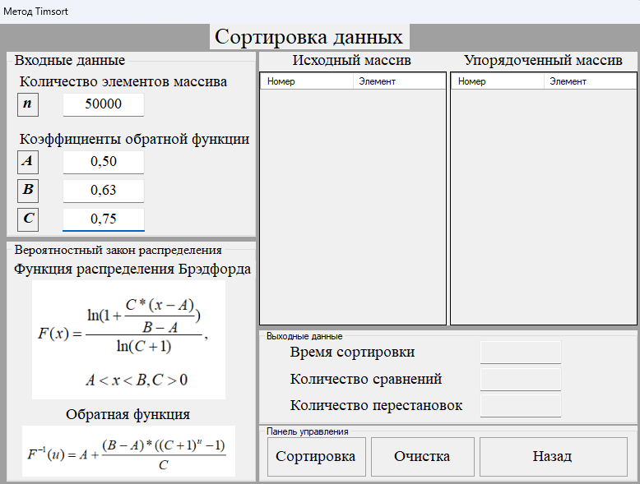При запуске программы появится главное меню программы. Необходимо нажать на кнопку “Сортировка”, после чего откроется первое окно, где нужно ввести входные данные. Приведено на рисунке 1.

Рисунок 1. – Первое окно программы

После ввода входных данных нажать на кнопку “Сортировка” находящуюся в панели управления, результат генерации случайного массива будет выведен в таблицу “Исходный массив” и сортированный случайный массив будет выведен в таблицу “Упорядоченный массив”. 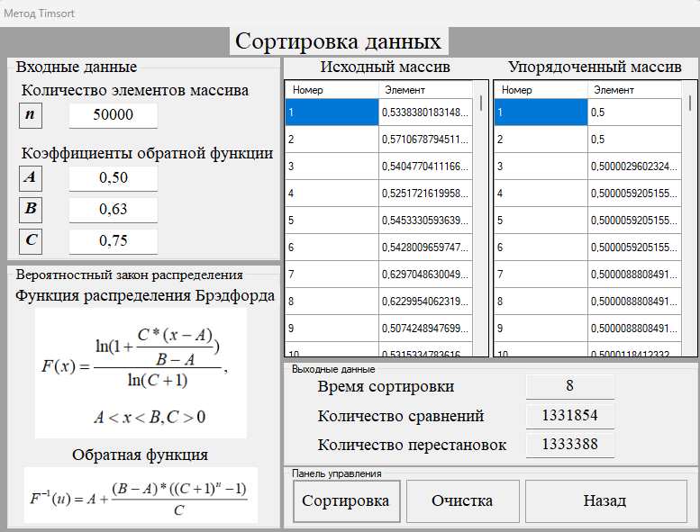Приведено на рисунке 2.

Рисунок 2. Демонстрация выполнения сортировки

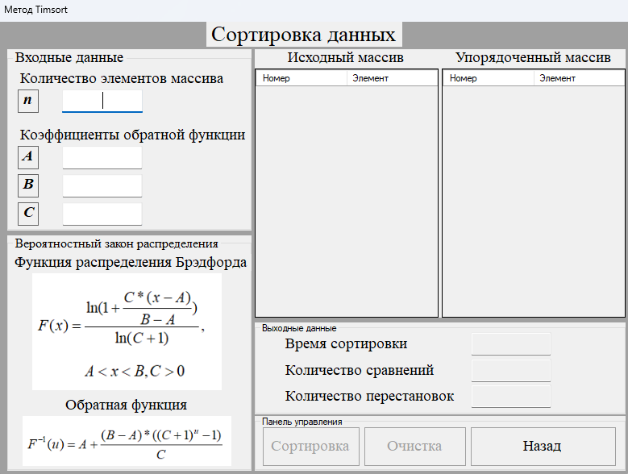Кнопка “Очистка” очищает все вводимые, выходные данные и таблицы. Приведено на рисунке 3.

Рисунок 3. Демонстрация нажатия на кнопку “Очистка”

Чтобы вернуться в главное меню, нажмите кнопку “Назад”.

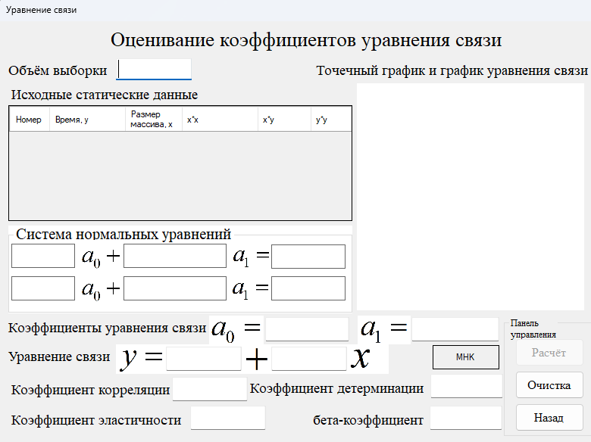 Во втором окне предоставлен анализ алгоритма. Второе окно приведено на рисунке 4.

Рисунок 4. – Второе окно программы

Чтобы провести эксперимент, необходимо ввести объем выборки, а после нажать на кнопку “Расчёт”. В результате будут отображены результаты эксперимента (график, коэффициенты). Результат программы приведен на рисунке 5.

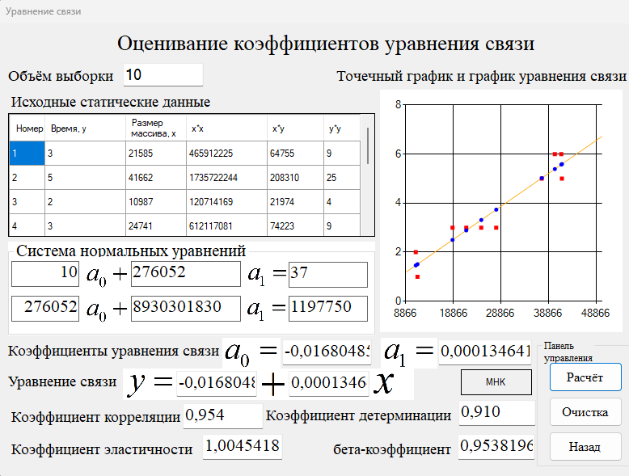

Рисунок 5. –Результат работы программы